1. Активировать плагин dima.
2. Заходим в посты внизу после контента 2 поля заполняем их.

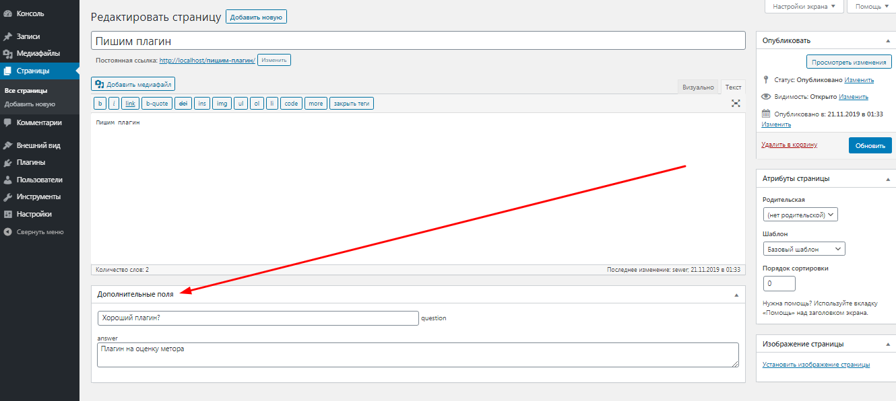

1. Просмотр страницы.

